
RELATÓRIO FOTOGRÁFICO
VISTORIA INICIAL — IEMA VOCACIONAL SÃO LUÍS - IDIOMAS
Local: Rua Portugal, nº 199, Reviver, São Luís/MA
Objeto: Reforma geral — Pintura, Revestimentos, Cobertura, Impermeabilização, Serralheria
Empresa: KNC BRASIL LTDA — CNPJ: 56.947.433/0001-03

Este relatório documenta o estado atual do imóvel encontrado
na primeira visita técnica, previamente ao início dos serviços de reforma.

FACHADA EXTERNA — Vista Geral
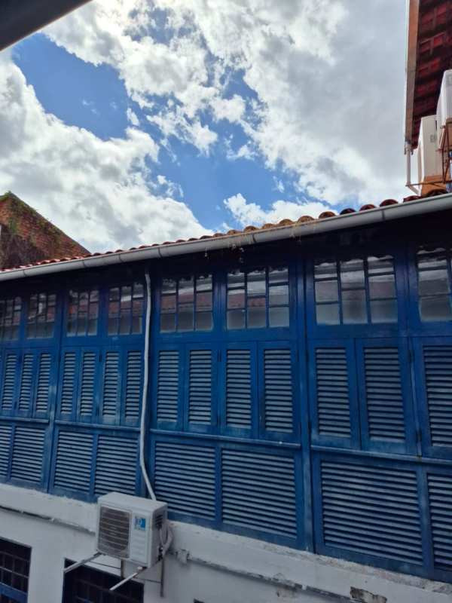 | 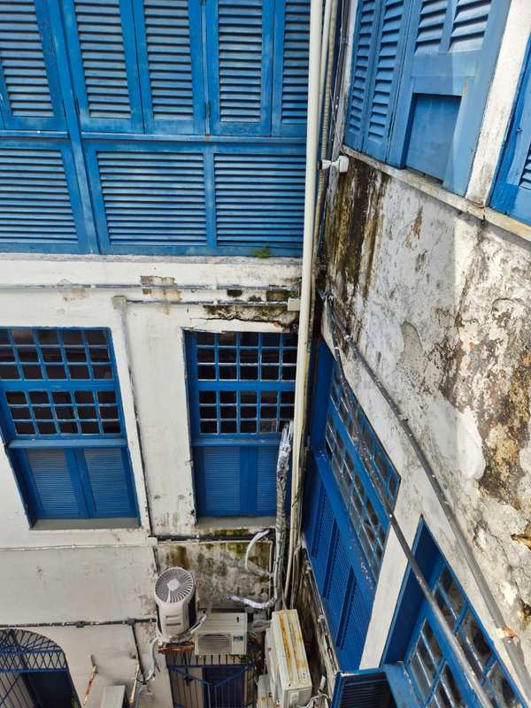
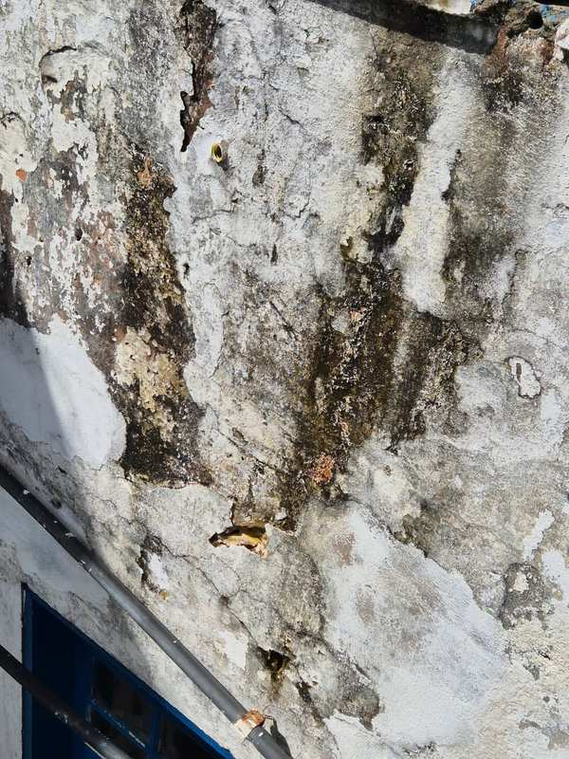 | 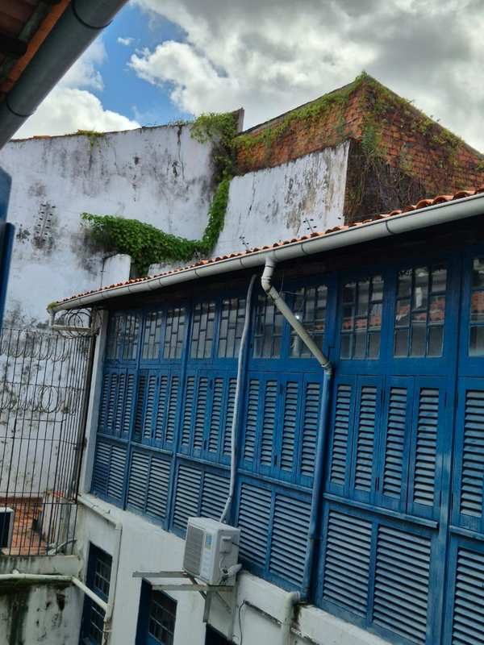
Vista das fachadas externas do edifício. Observam-se manchas de umidade, mofo, descascamento da pintura e deterioração generalizada das paredes externas.

FACHADA EXTERNA — Detalhes e Deterioração
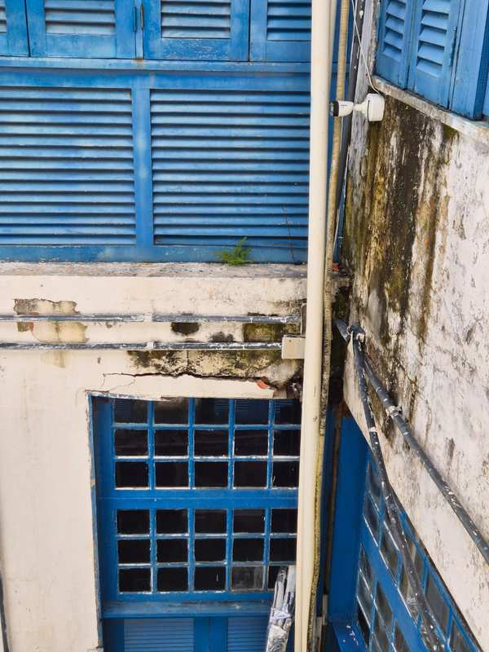 | 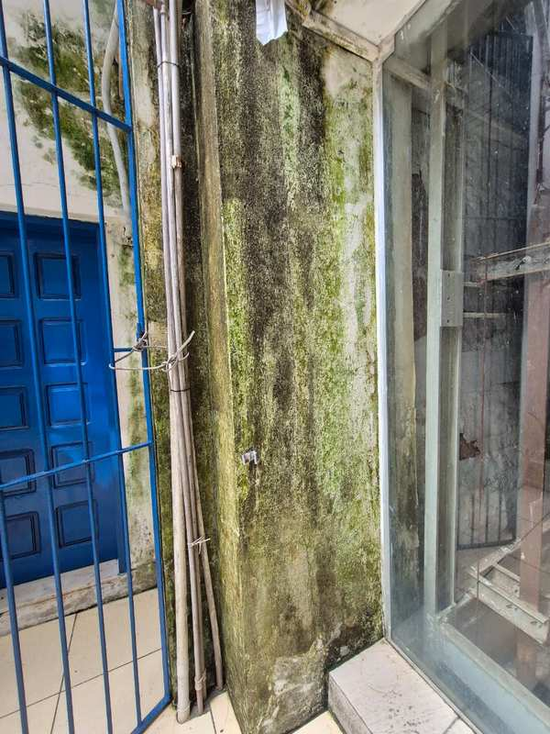
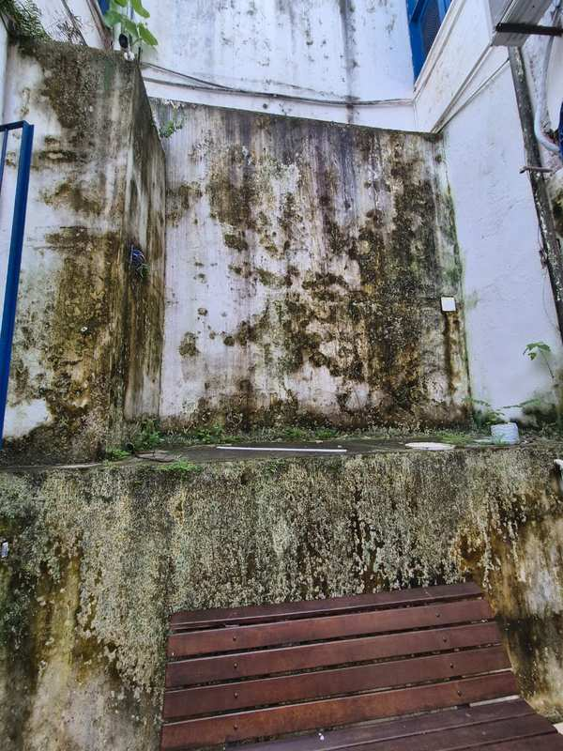 | 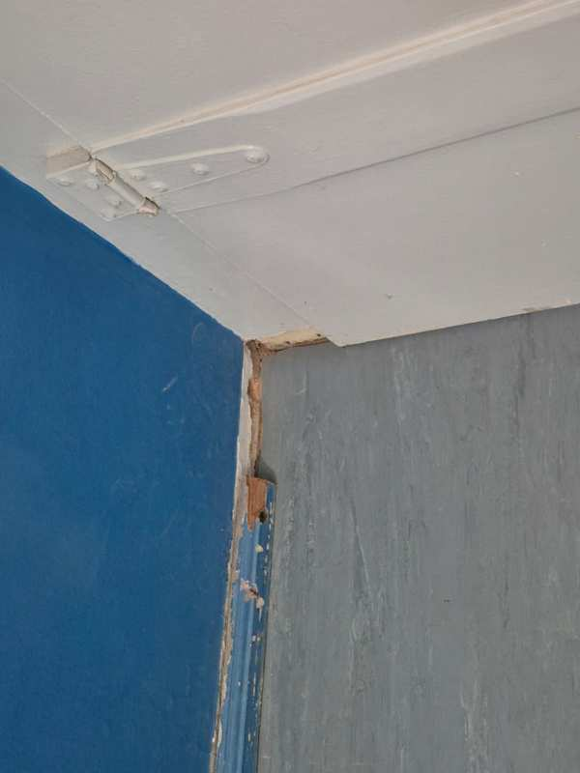
Detalhes das fachadas: crescimento de musgo e vegetação nas paredes, infiltrações, pintura descascada e muros deteriorados. Condição de conservação precária.

FACHADA EXTERNA — Paredes e Muros
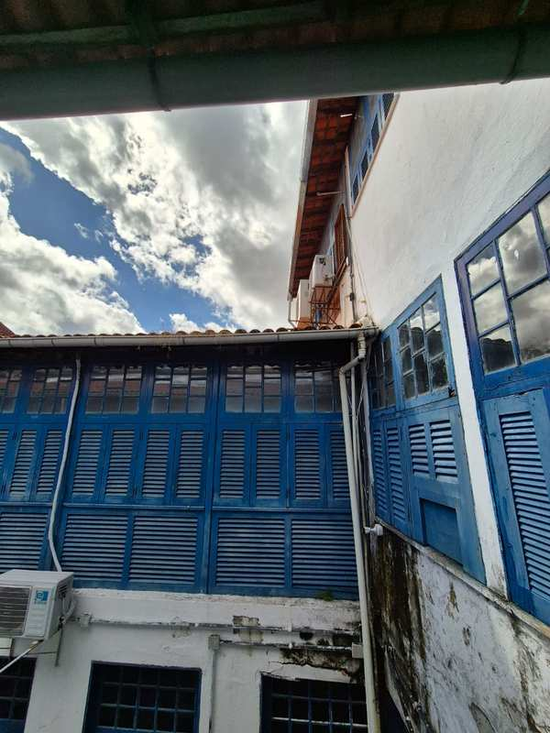 | 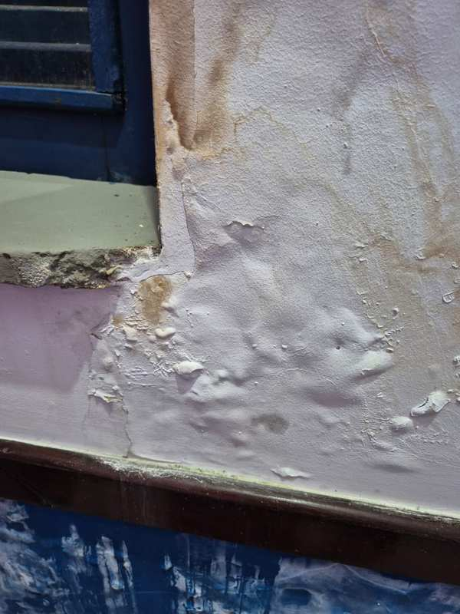
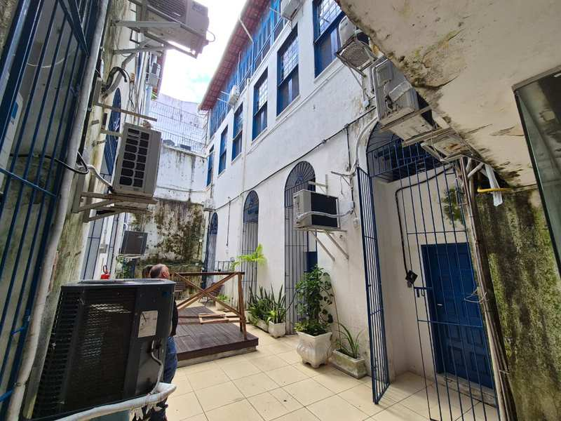 | 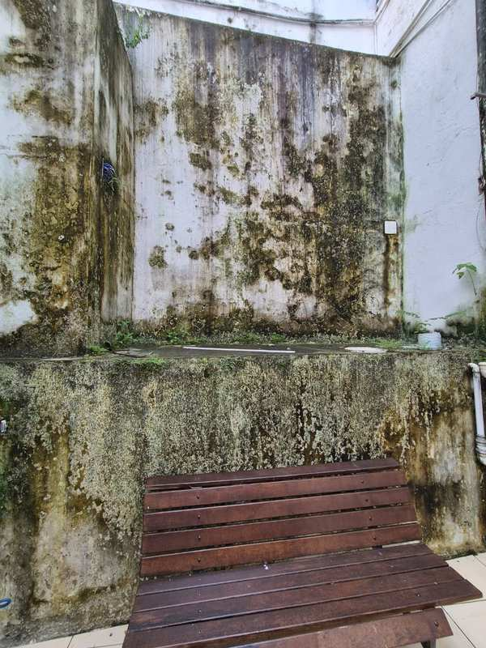
Paredes externas com sinais de deterioração, manchas de umidade e descascamento. Necessidade de tratamento e repintura.

COBERTURA E TELHADO — Vista Externa
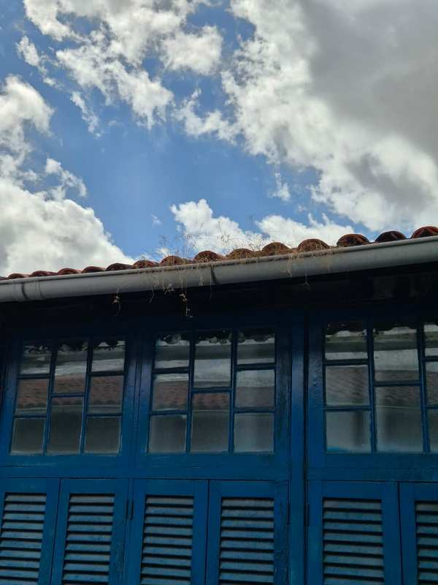 | 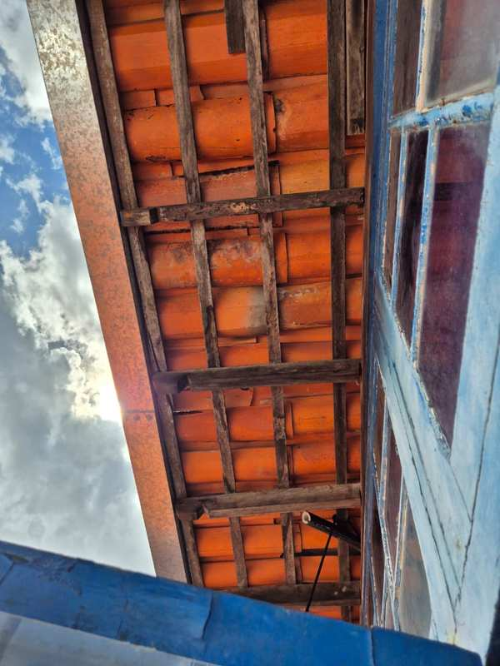
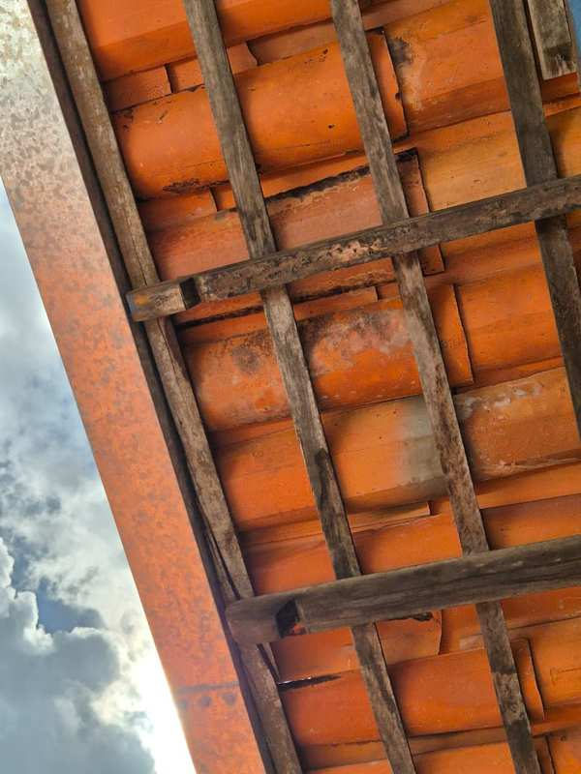 | 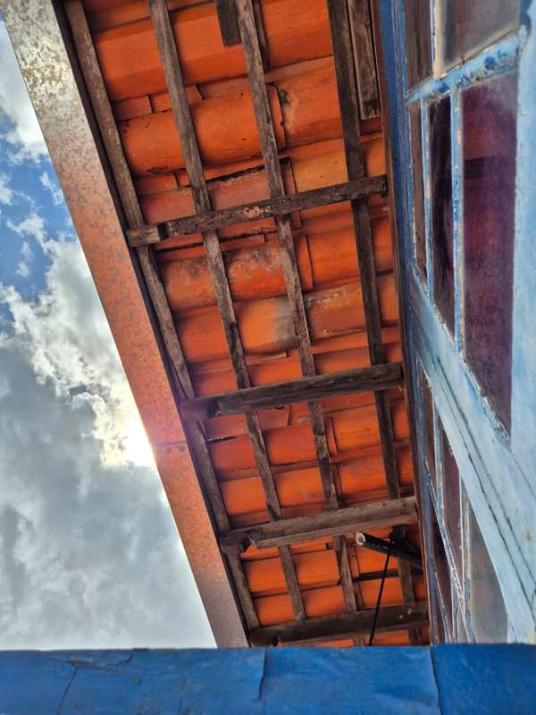
Telhamento em telha cerâmica tipo colonial e estrutura de madeira vista de baixo. Estado de conservação a ser avaliado para possível substituição.

COBERTURA E TELHADO — Detalhes
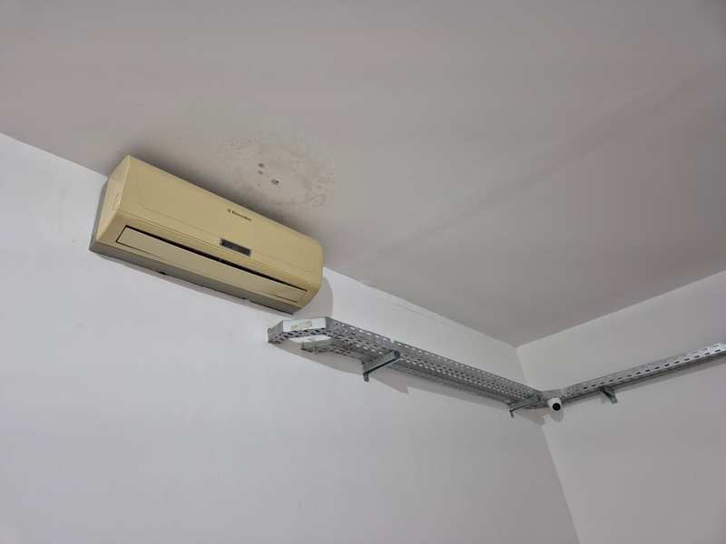 | 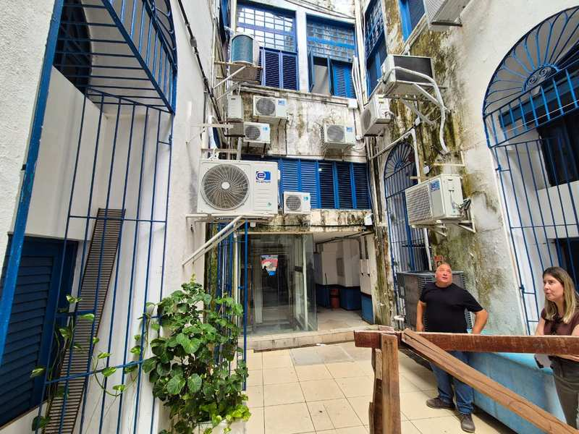
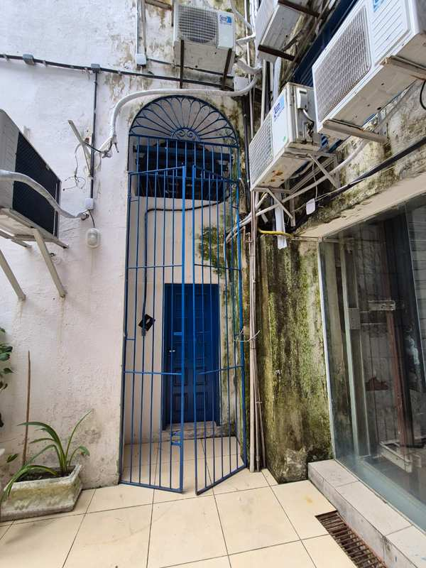 | 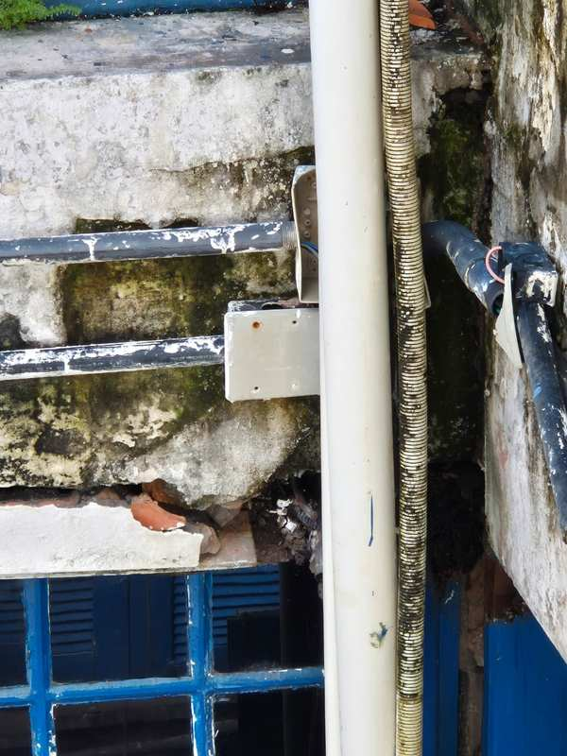
Detalhes da cobertura: calha metálica, telhas e estrutura. Observam-se sinais de desgaste e necessidade de manutenção.

TETOS INTERNOS — Deterioração Geral
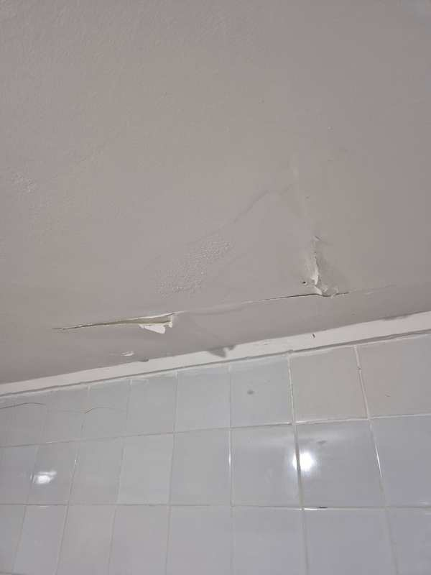 | 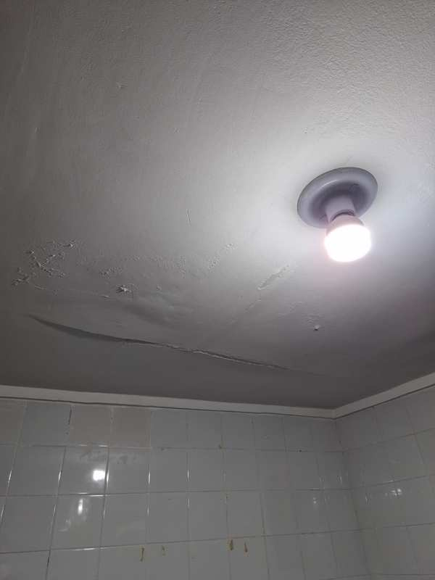
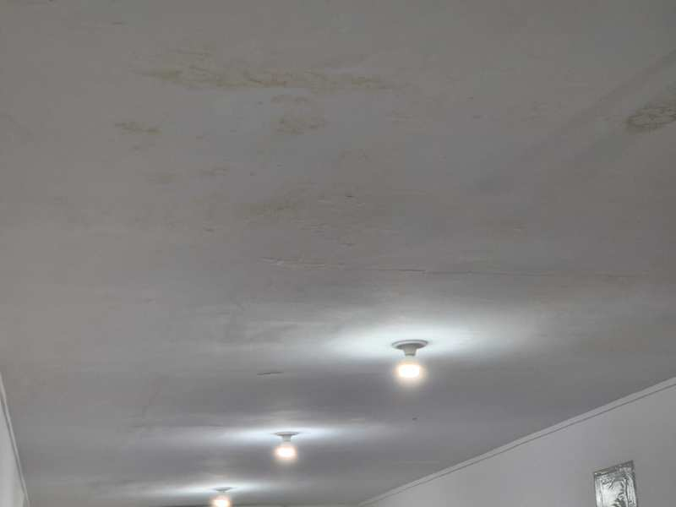 | 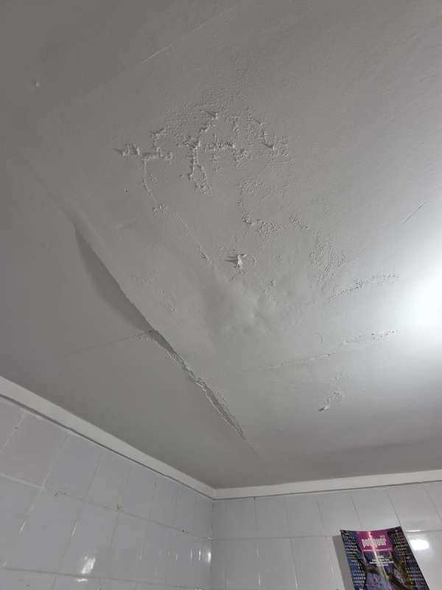
Tetos dos ambientes internos apresentando pintura descascada, rachaduras, manchas de umidade e infiltração. Condição que demanda intervenção.

TETOS INTERNOS — Rachaduras e Infiltração
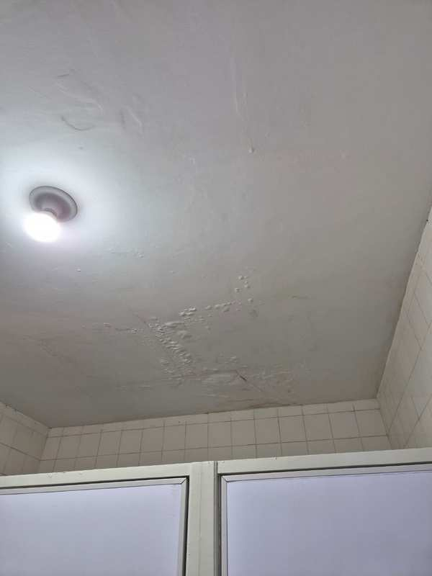 | 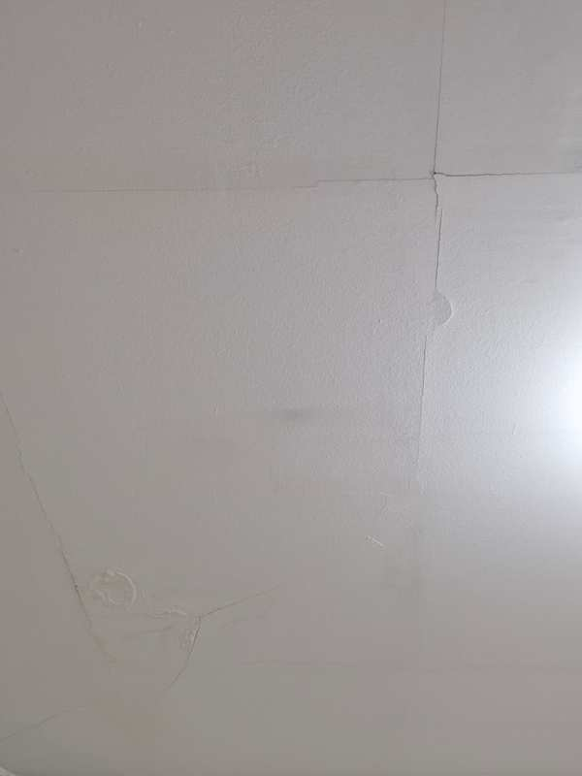
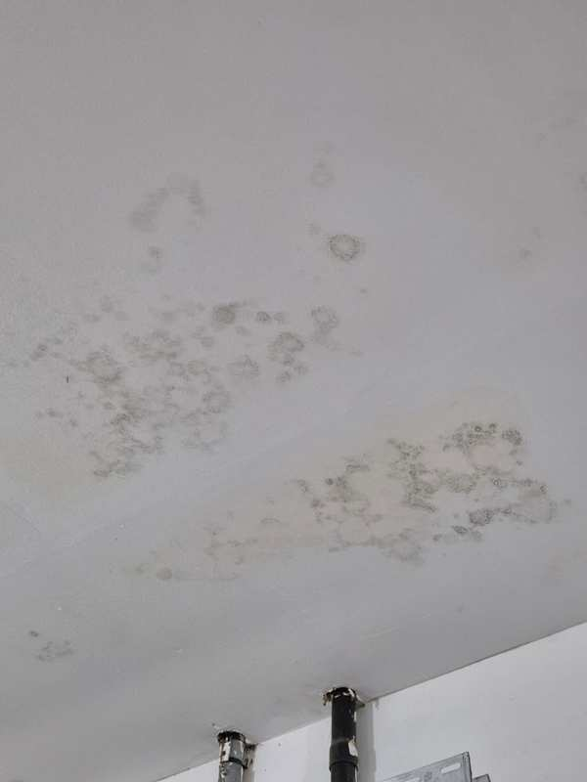 | 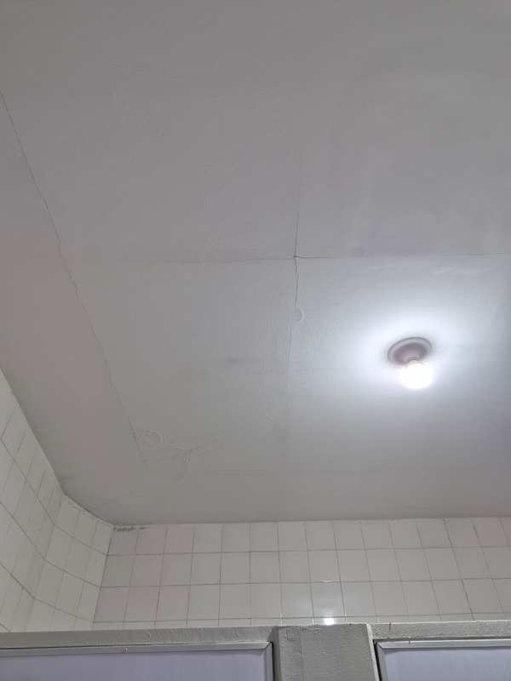
Tetos internos com fissuras, manchas de umidade e mofo. Ambientes afetados pela infiltração, necessitando tratamento completo.

TETOS INTERNOS — Detalhes Diversos
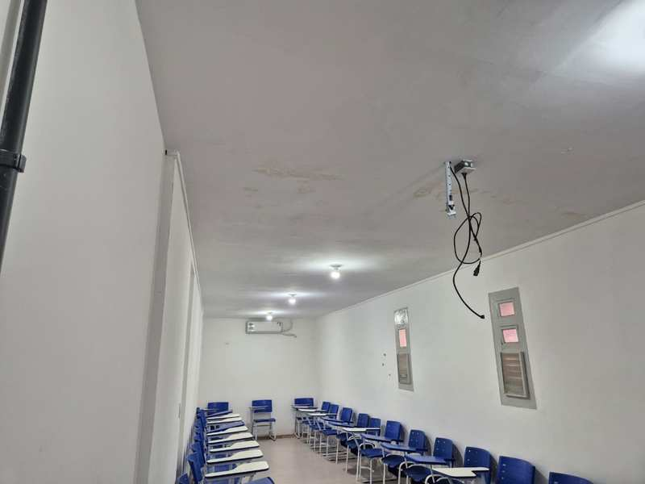 | 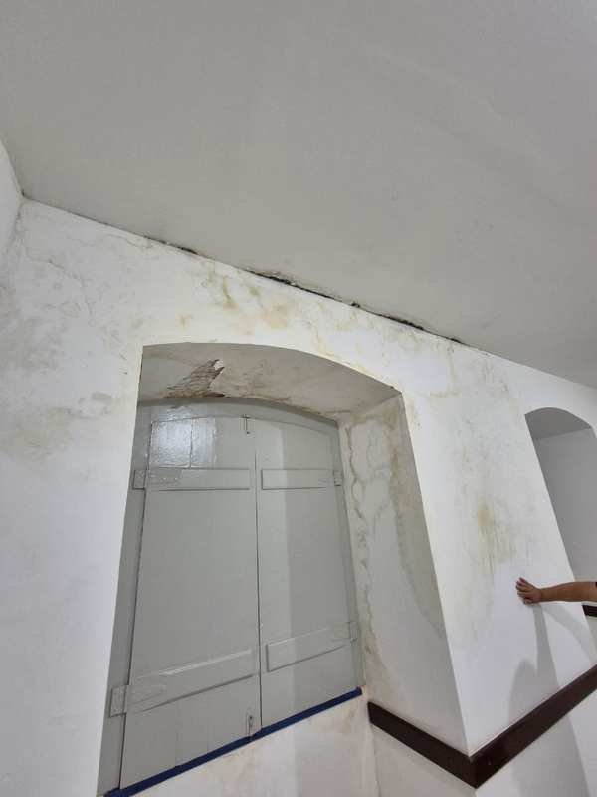
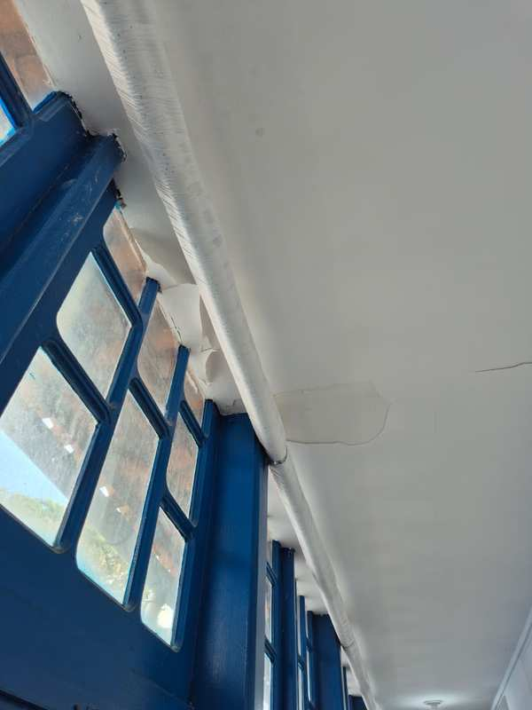 | 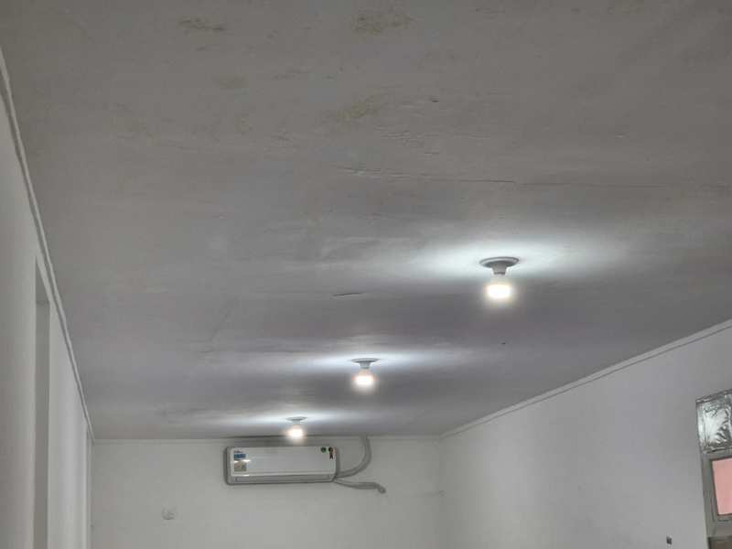
Detalhes de tetos em diferentes ambientes: salas de aula, áreas de serviço e corredores. Pintura descascada e sinais de deterioração.

PAREDES INTERNAS — Infiltração e Mofo
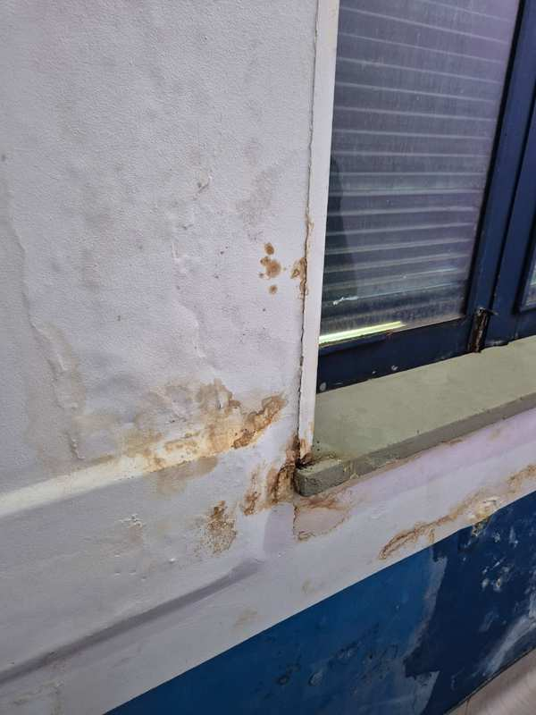 | 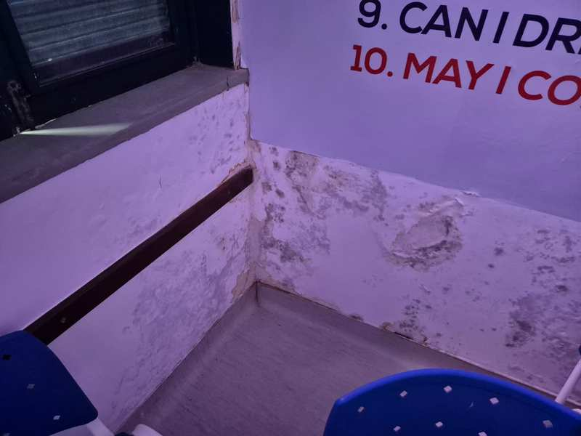
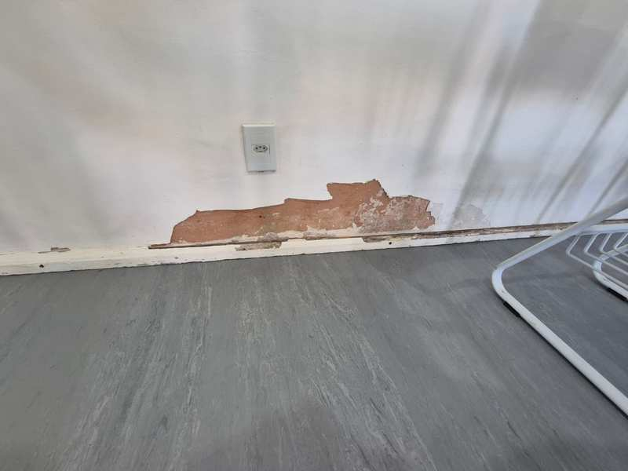 | 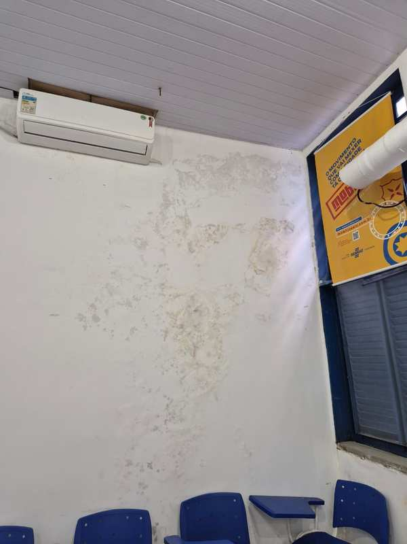
Paredes internas com infiltração severa, manchas de mofo e descascamento da pintura. Ambientes em estado precário de conservação.

PAREDES INTERNAS — Descascamento e Deterioração
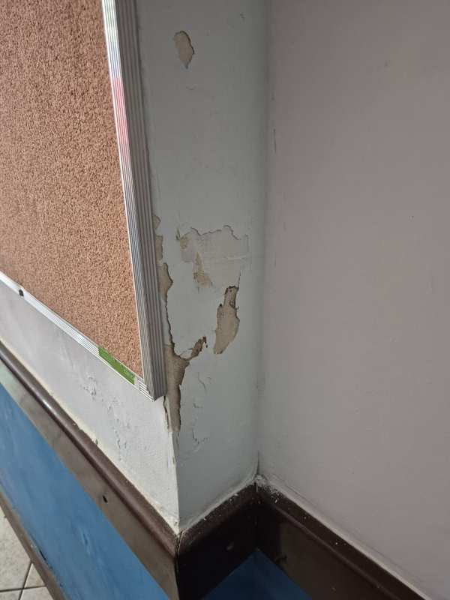 | 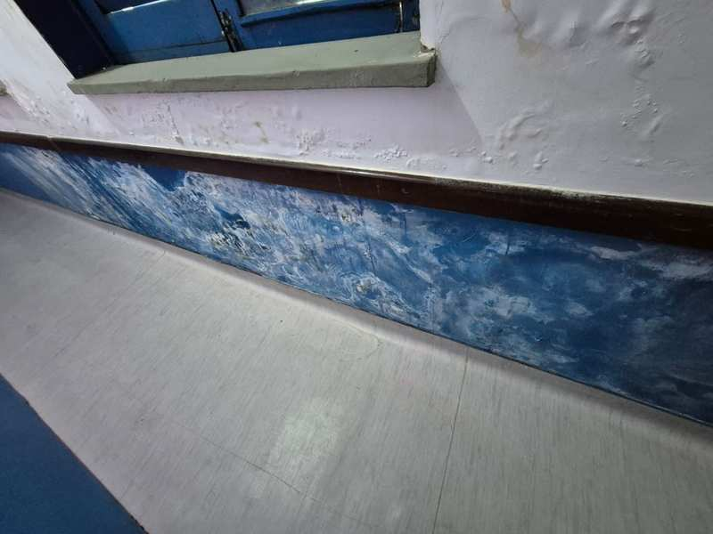
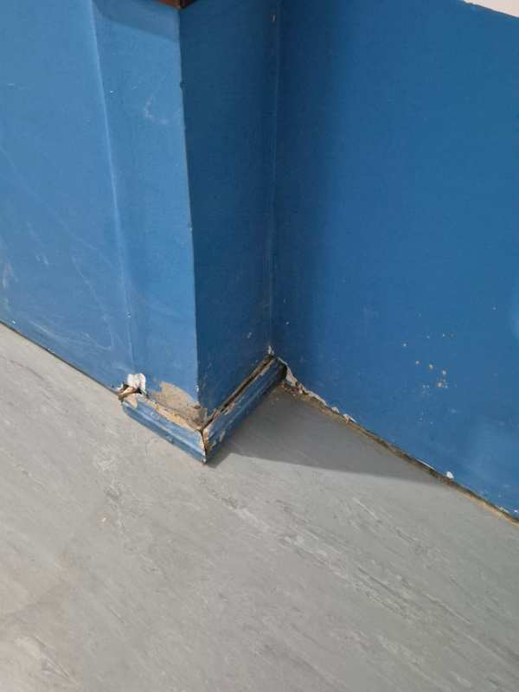 | 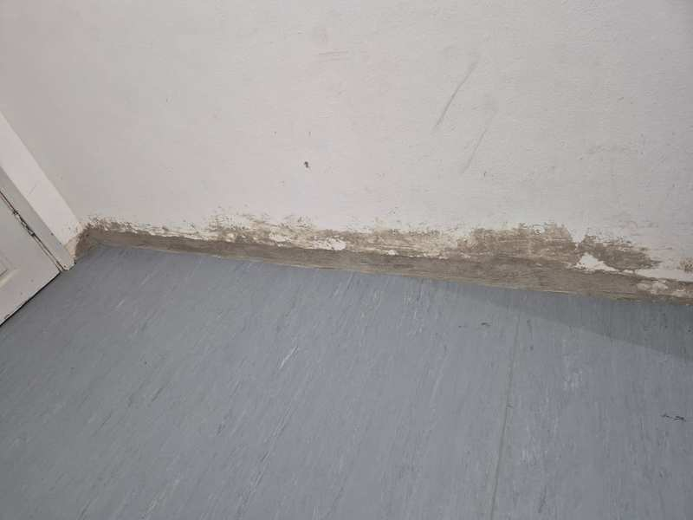
Paredes internas com pintura descascada, reboco solto e sinais de umidade. Necessidade de emassamento e repintura.

PAREDES INTERNAS — Escadas, Pisos e Detalhes
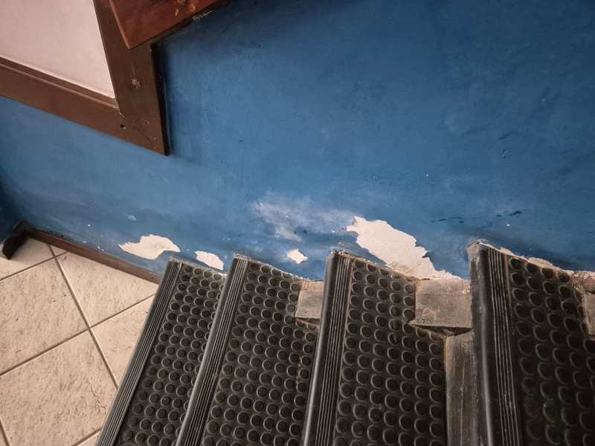 | 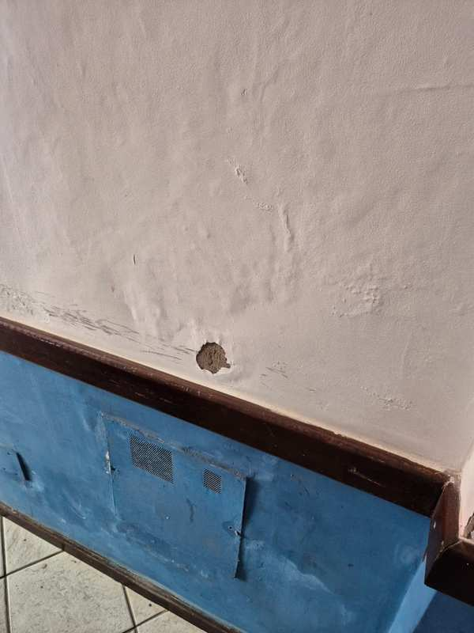
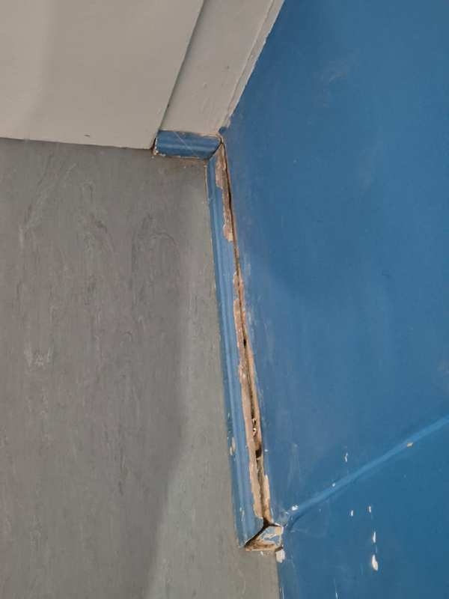 | 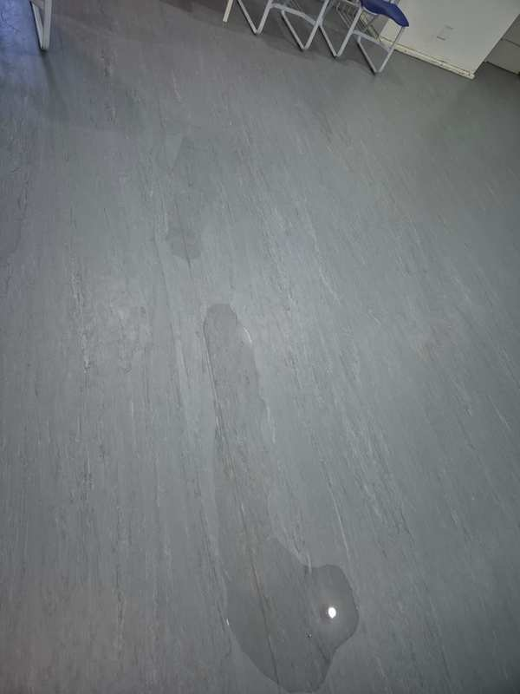
Escadaria interna, pisos com poças d'água e detalhes de paredes com descascamento, azulejos soltando e deterioração do acabamento.

PAREDES INTERNAS — Grades e Acabamento
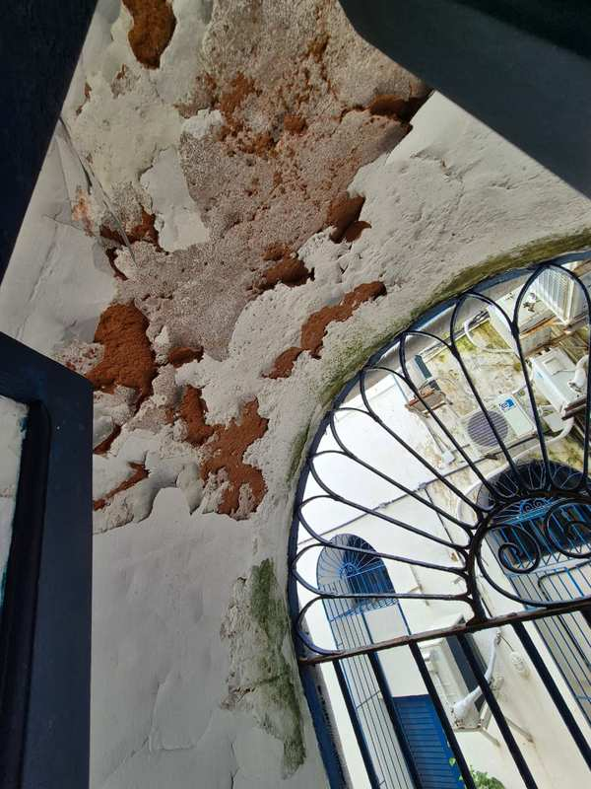 | 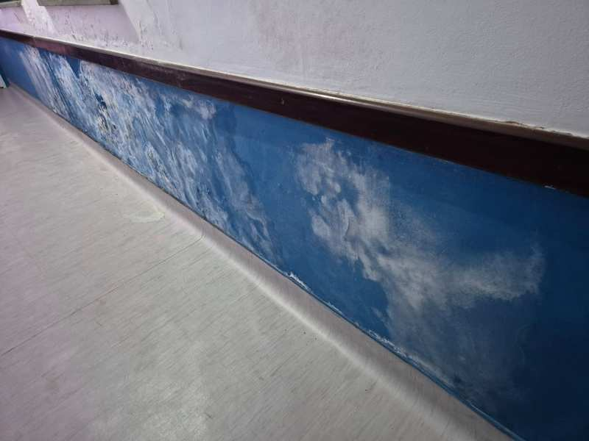
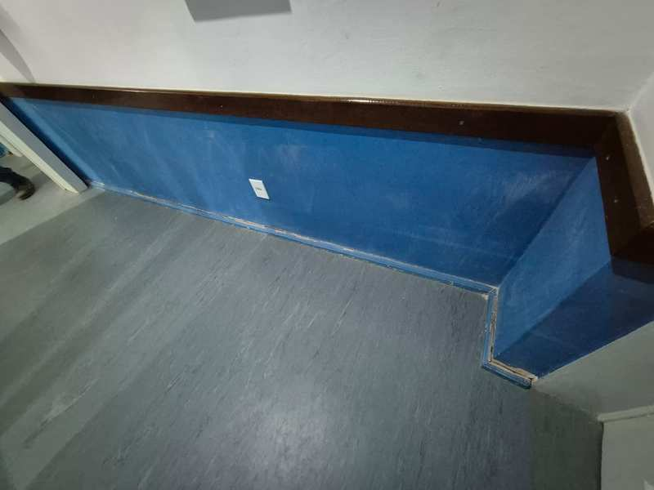 | 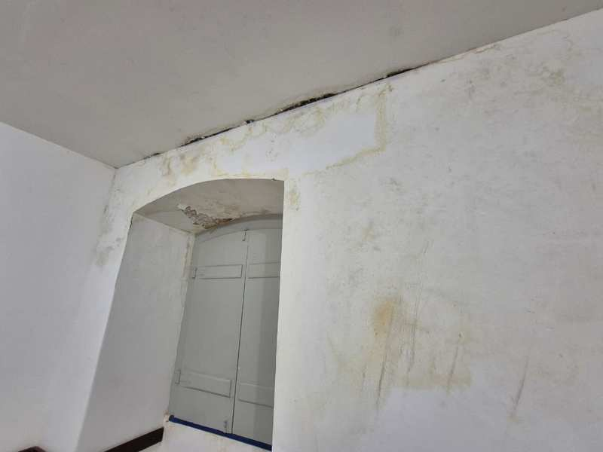
Paredes com grades de ferro, acabamento em madeira e pintura desgastada. Diversos ambientes internos com necessidade de reforma.

JANELAS — Esquadrias de Madeira
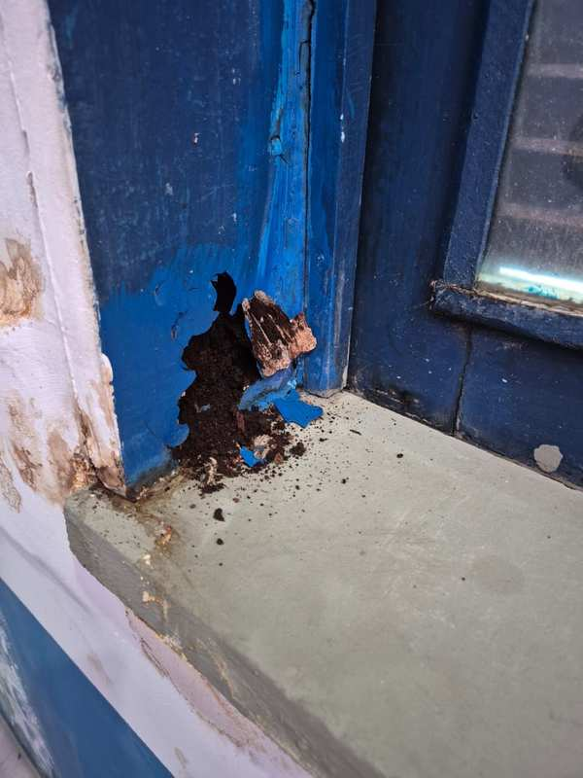 | 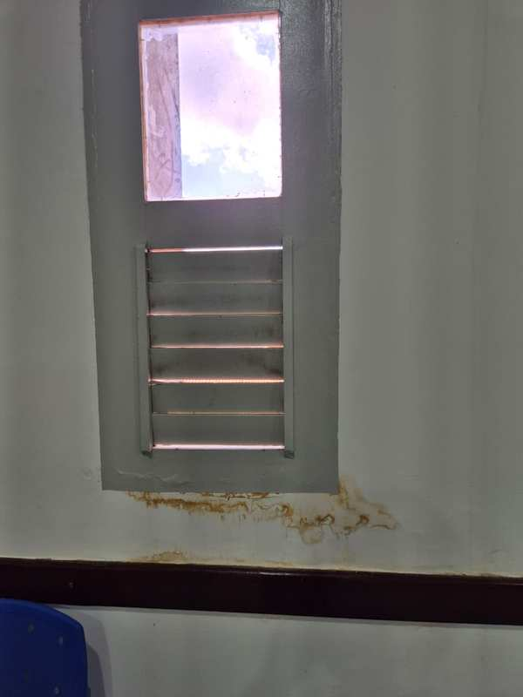
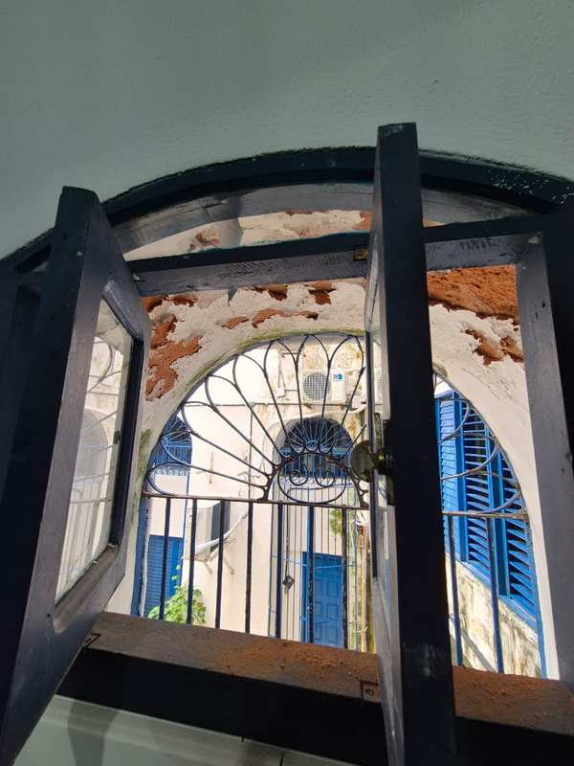 | 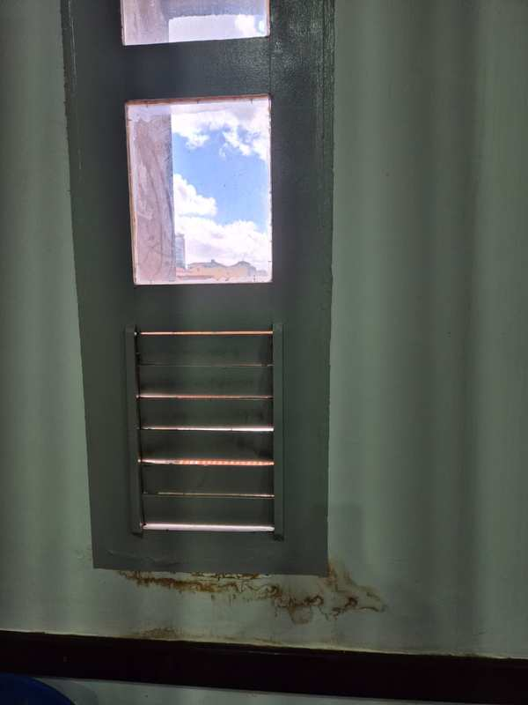
Janelas de madeira em diferentes estados de conservação. Observa-se deterioração das esquadrias, vidros danificados e pintura descascada. IMPORTANTE: todas as esquadrias de madeira são JANELAS, não portas.

JANELAS — Fachada e Vitrais
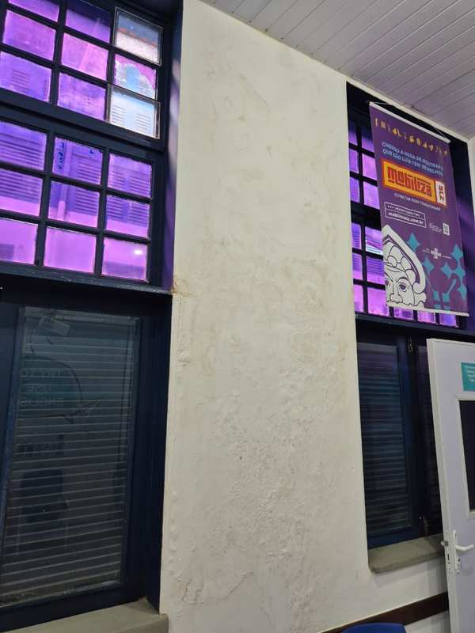 | 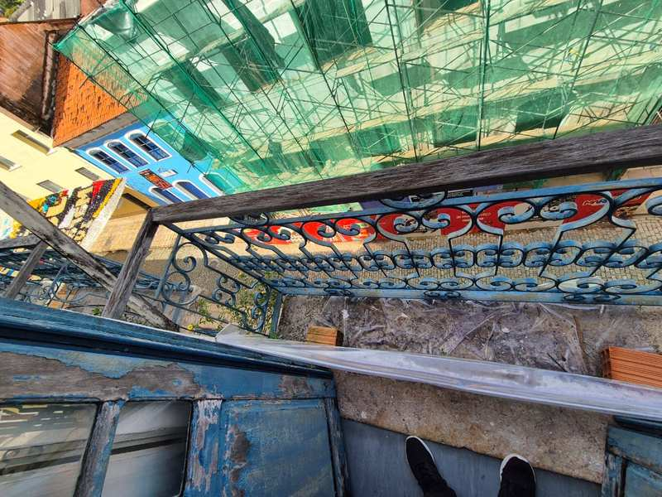
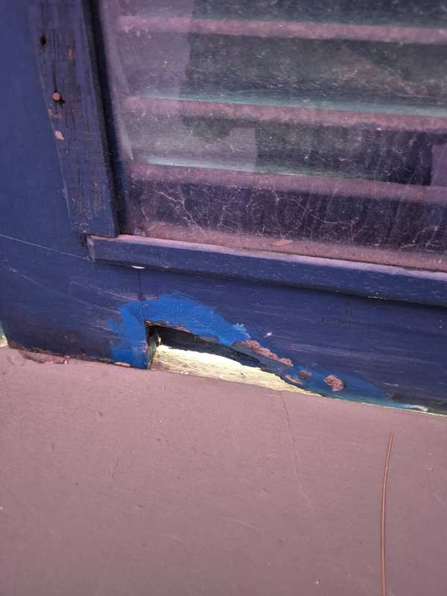 | 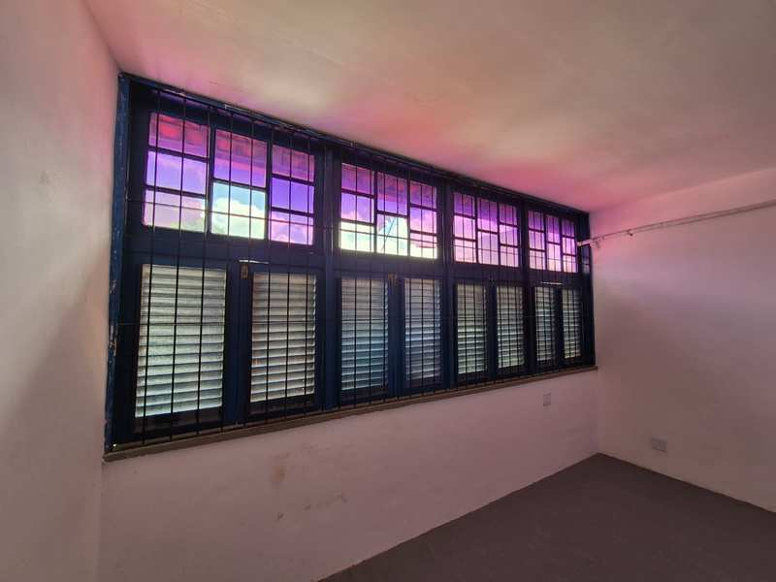
Janelas na fachada do edifício e vitrais coloridos. Esquadrias em madeira pintada de azul com sinais de desgaste.

JANELAS — Detalhes e Molduras
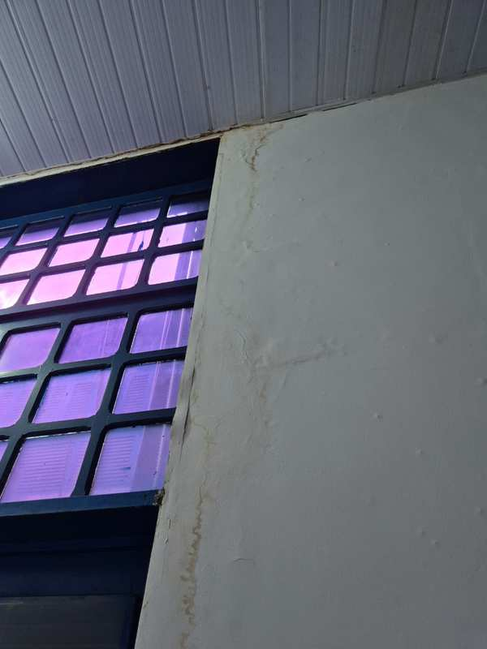 | 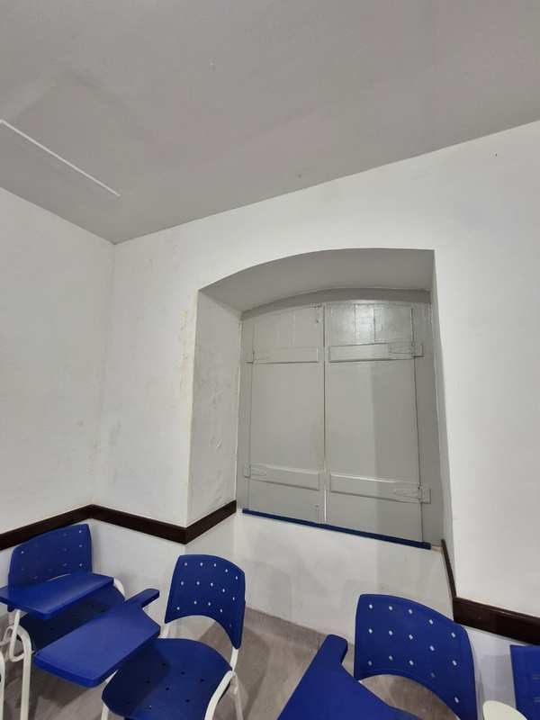
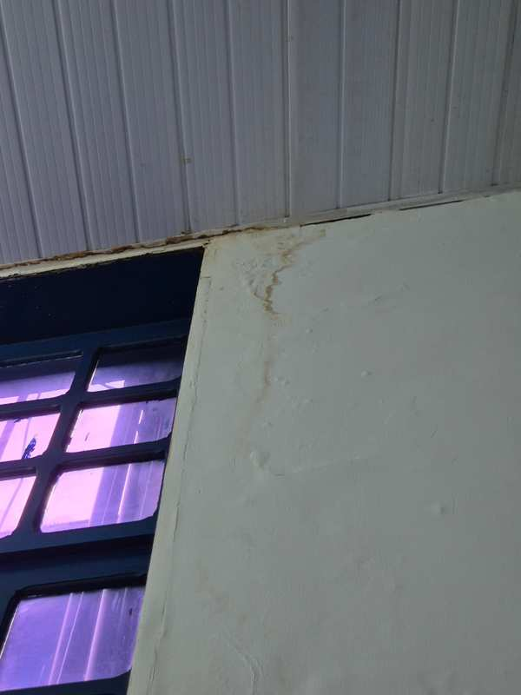 | 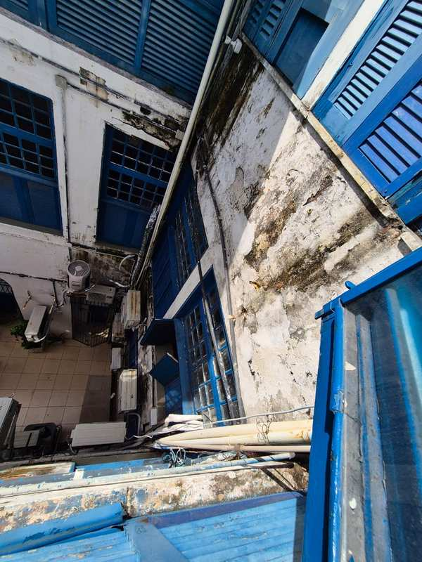
Detalhes de molduras de janelas, vidros coloridos e esquadrias diversas. Estado de conservação variado, com sinais de deterioração.

ESQUADRIAS — Portas e Acessos
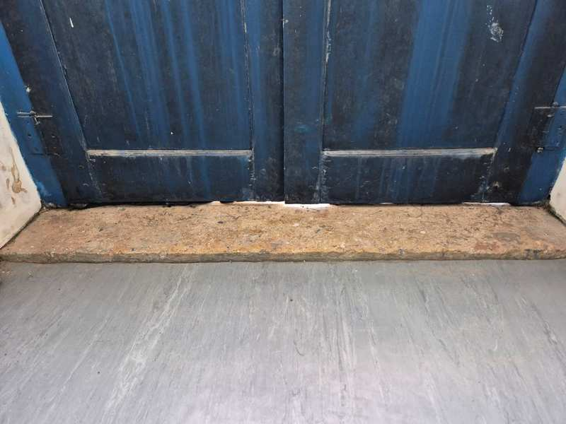 | 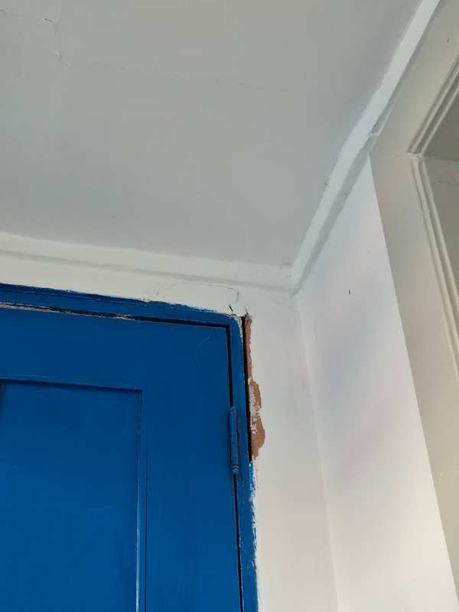
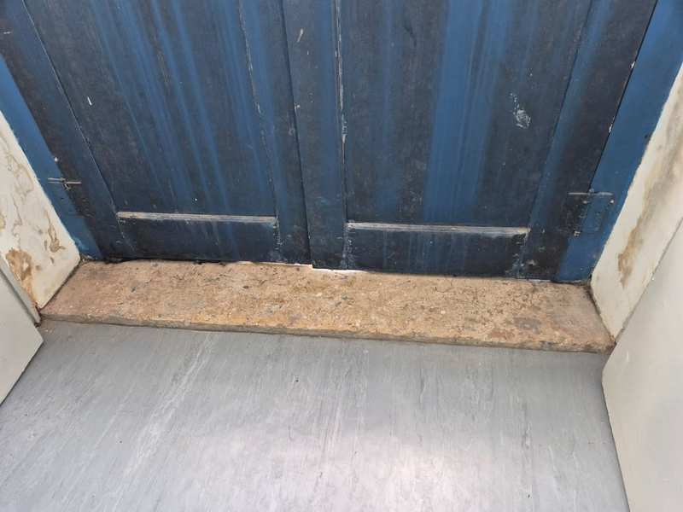 | 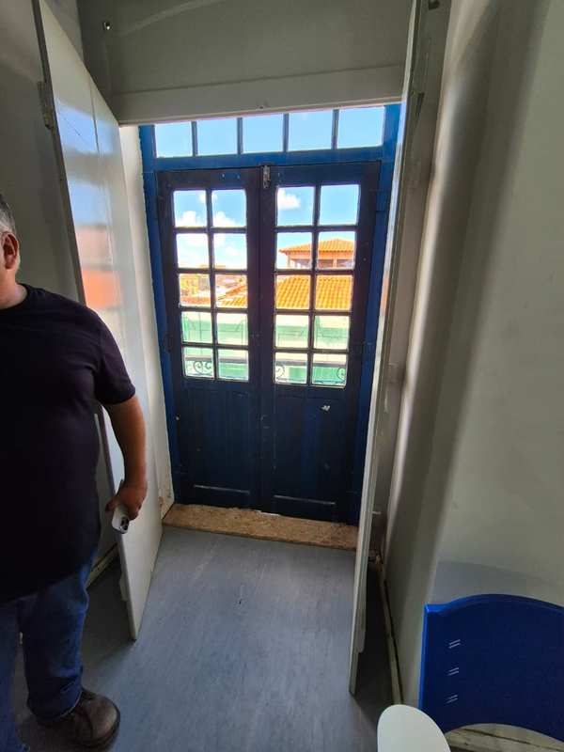
Portas internas e externas em metal e madeira. Batentes enferrujados, pintura descascada e necessidade de reparo.

ESQUADRIAS — Portas com Vidro e Entradas
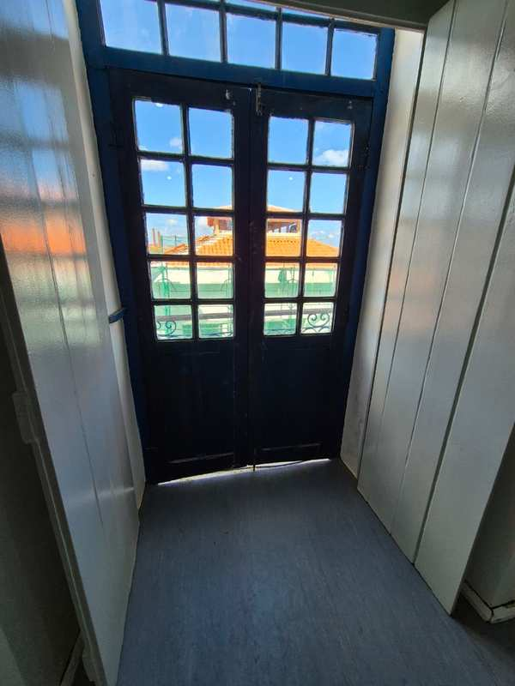 | 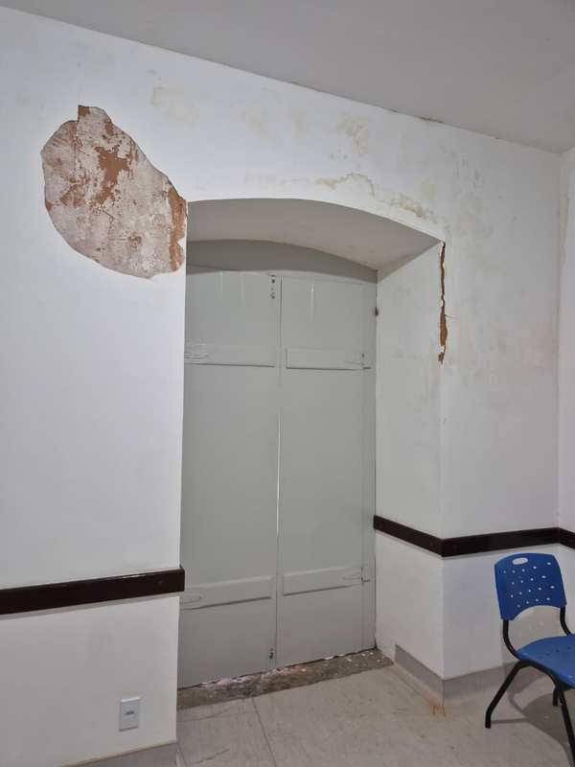
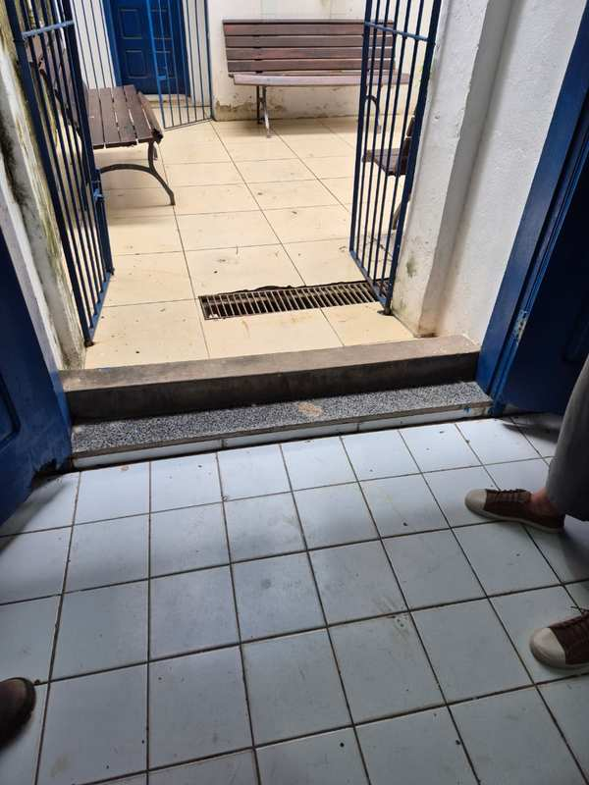 | 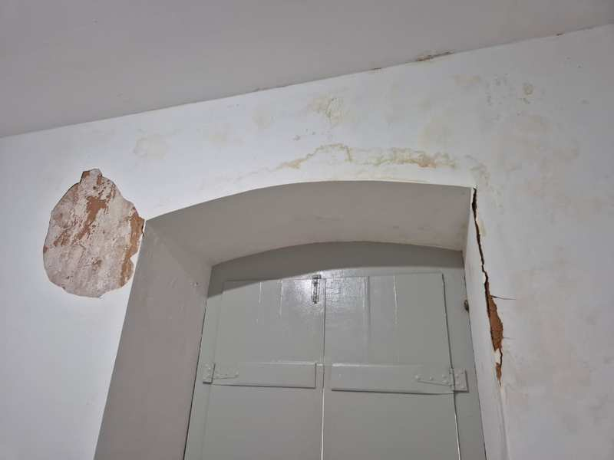
Portas com vidro, entradas com portões azuis e esquadrias diversas. Observa-se o estado de conservação das folhas e batentes.

ESQUADRIAS — Portas e Pátios
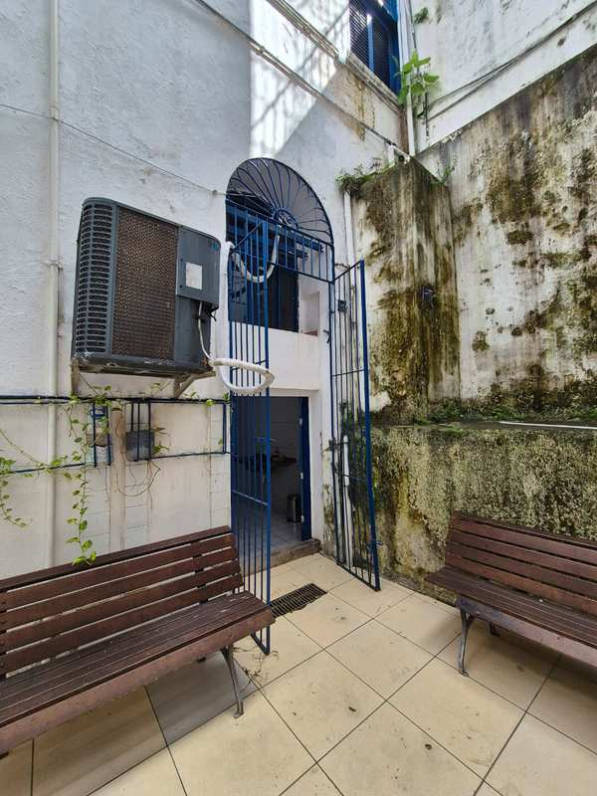 | 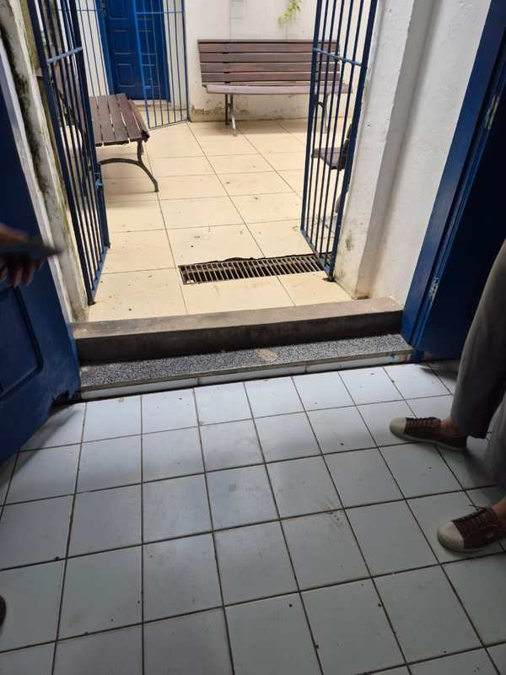
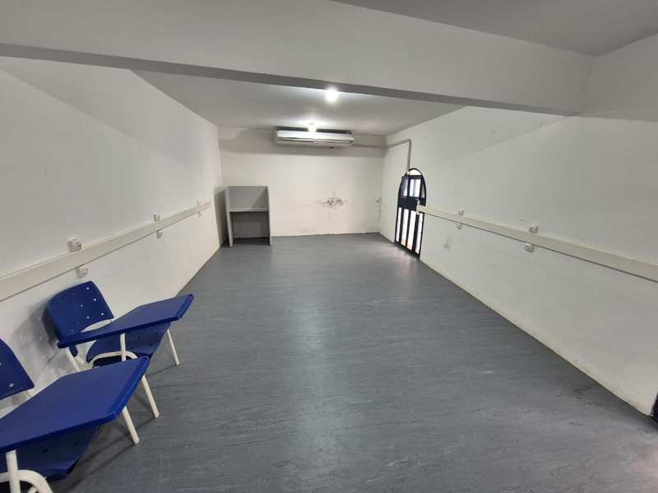 | 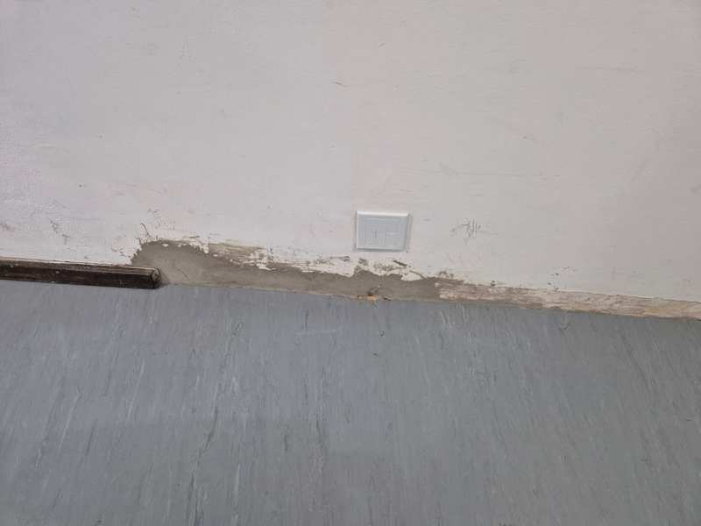
Portas de acesso a pátios e áreas externas. Esquadrias em diferentes materiais e estados de conservação.

SALAS DE AULA E AMBIENTES INTERNOS
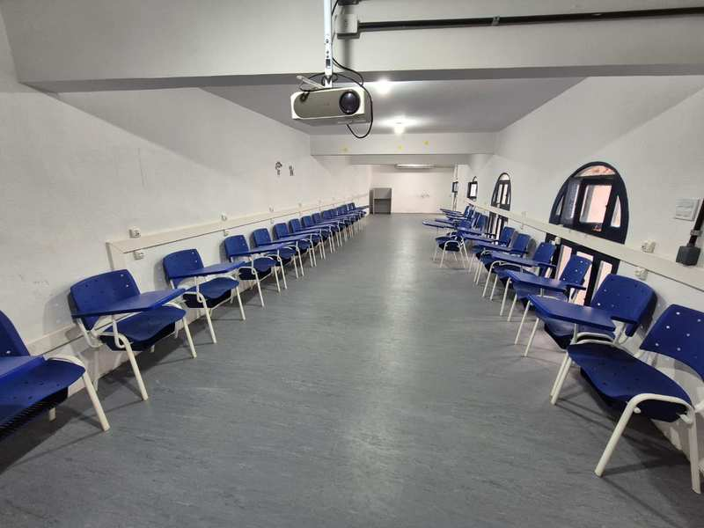 | 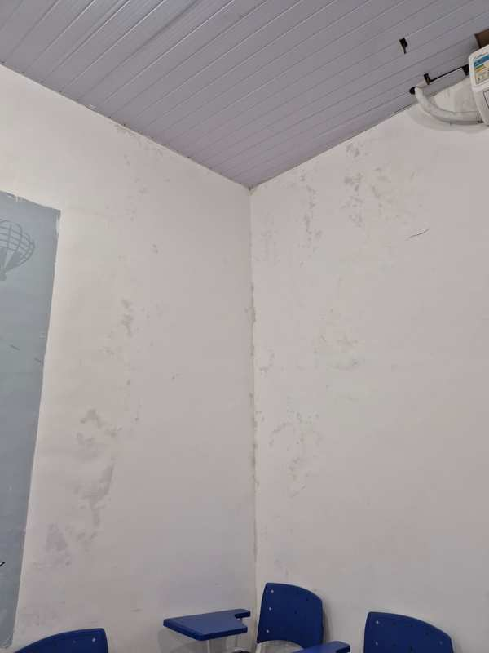
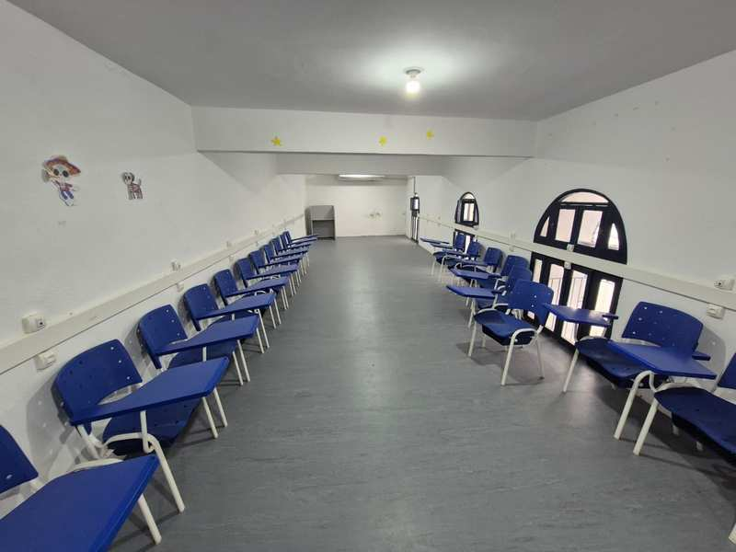 | 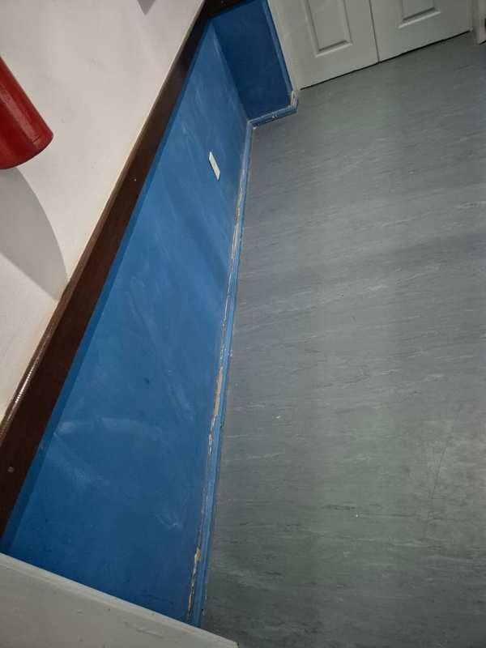
Salas de aula e ambientes internos com cadeiras e mobiliário. Tetos e paredes apresentando sinais de deterioração e necessidade de reforma.

COZINHA E ÁREA DE SERVIÇO
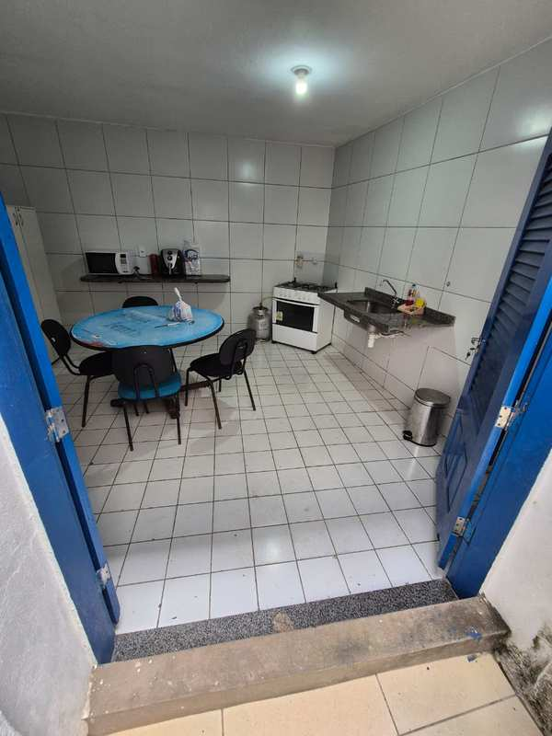 | 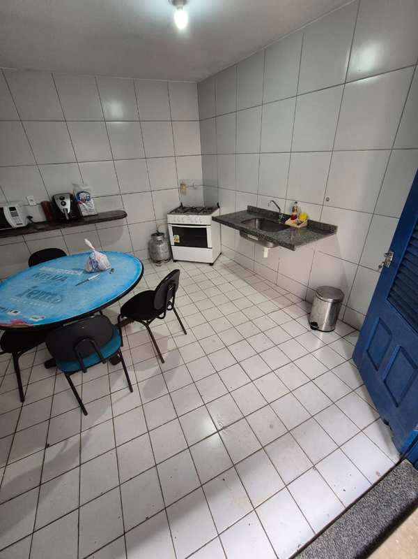
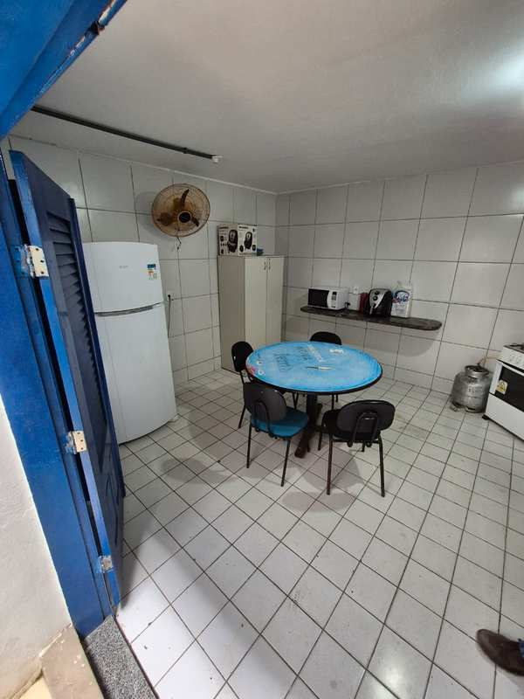 | 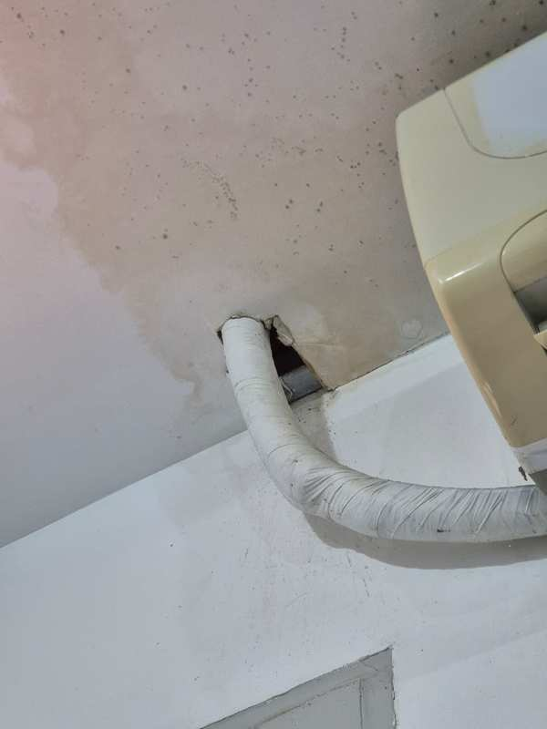
Cozinha e áreas de serviço. Ambientes com mobiliário instalado, necessitando de avaliação para reforma.

INSTALAÇÕES HIDRÁULICAS — Tubulações
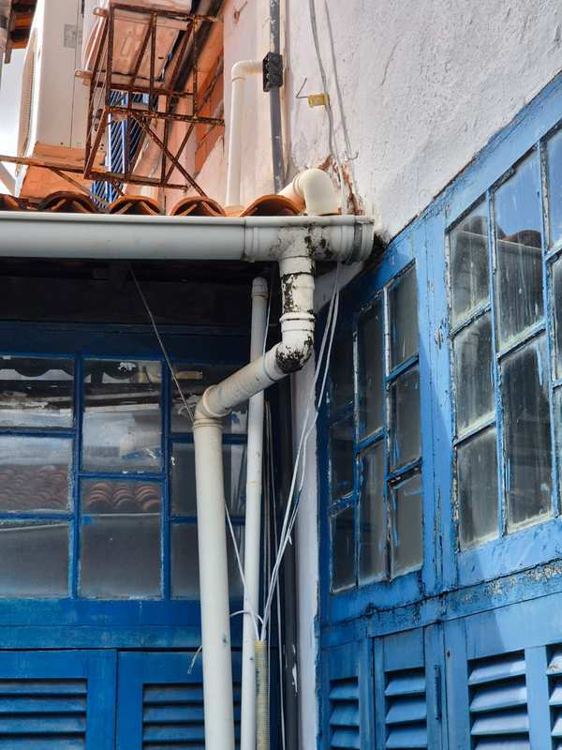 | 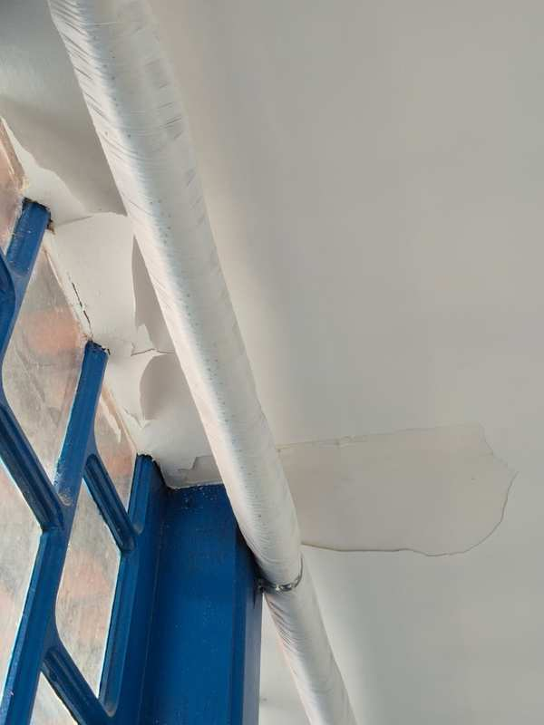
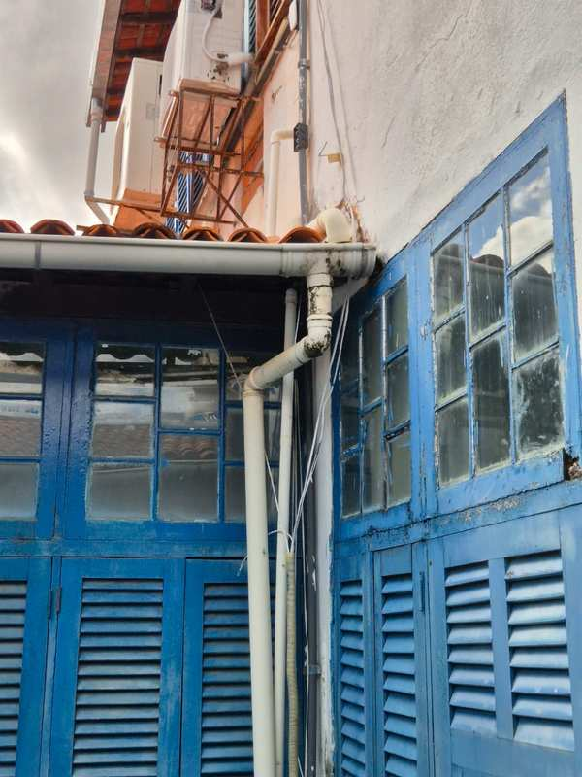 | 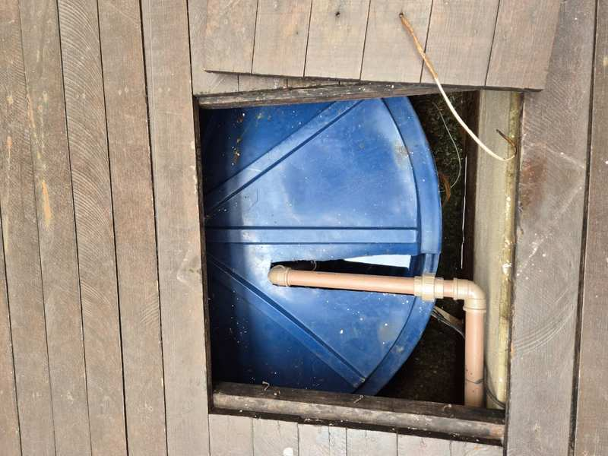
Tubulações expostas, encanamento e instalações hidráulicas. Sistema de abastecimento a ser avaliado.

INSTALAÇÕES — Bomba d'Água e Reservatórios
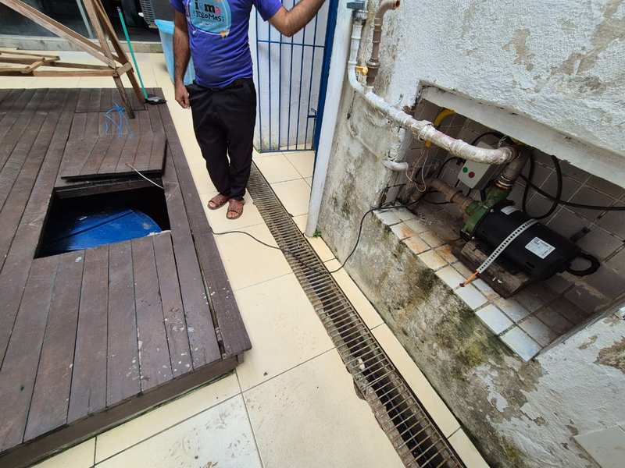 | 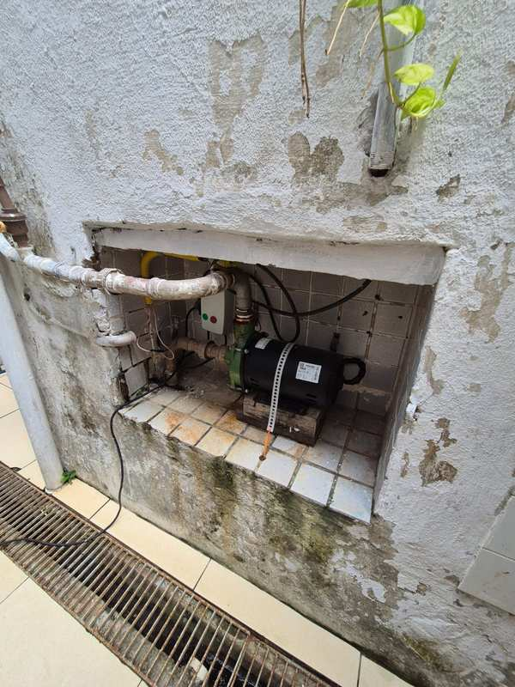
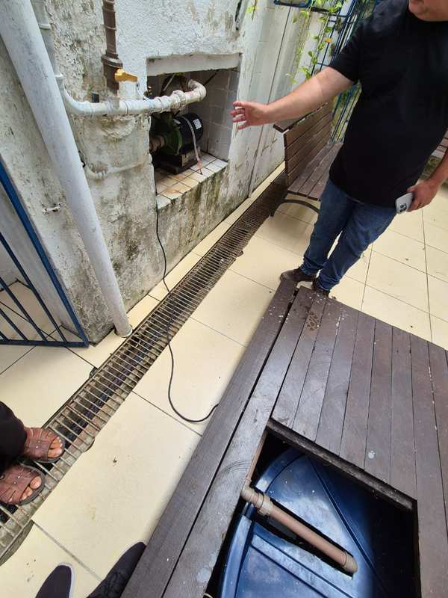 | 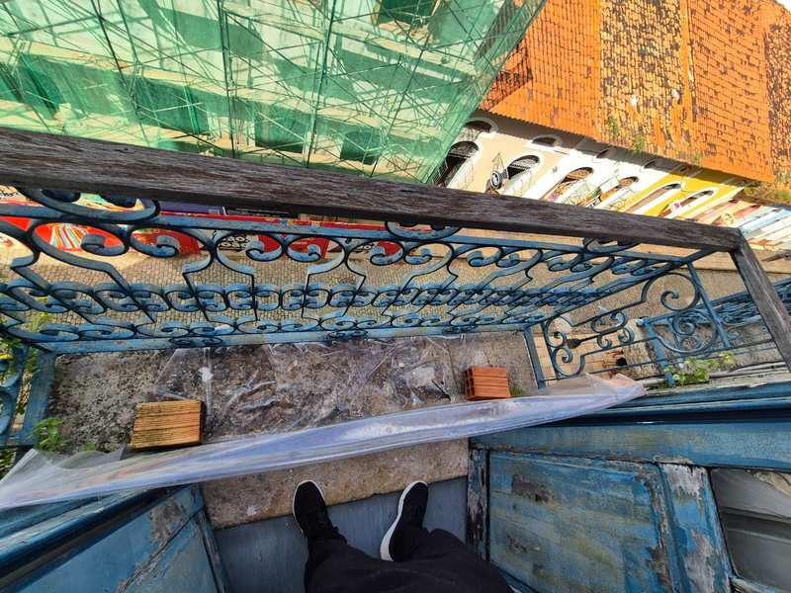
Sistema de bomba d'água e reservatórios. Instalações localizadas em áreas de serviço externas.

INSTALAÇÕES ELÉTRICAS E AR-CONDICIONADO
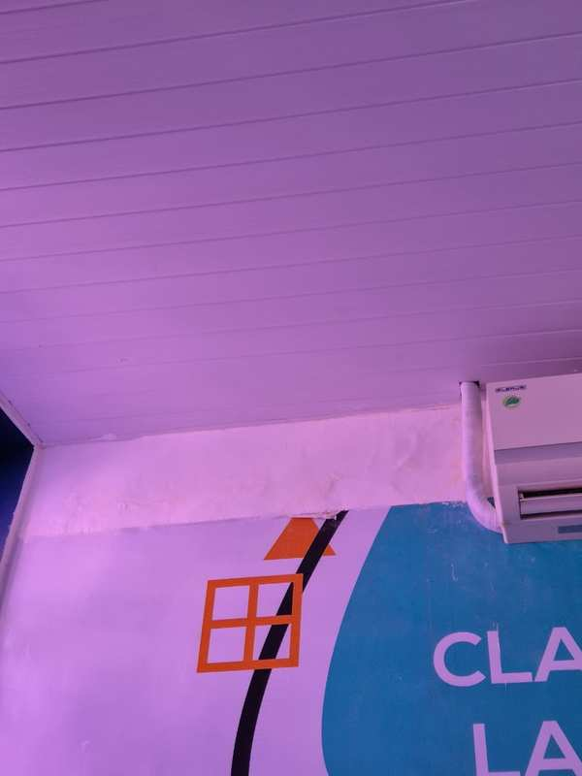 | 
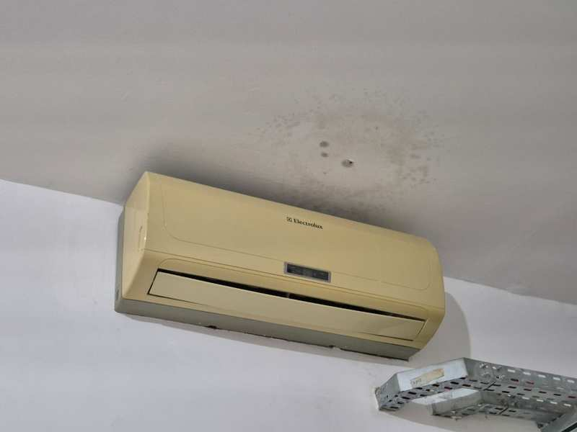 | 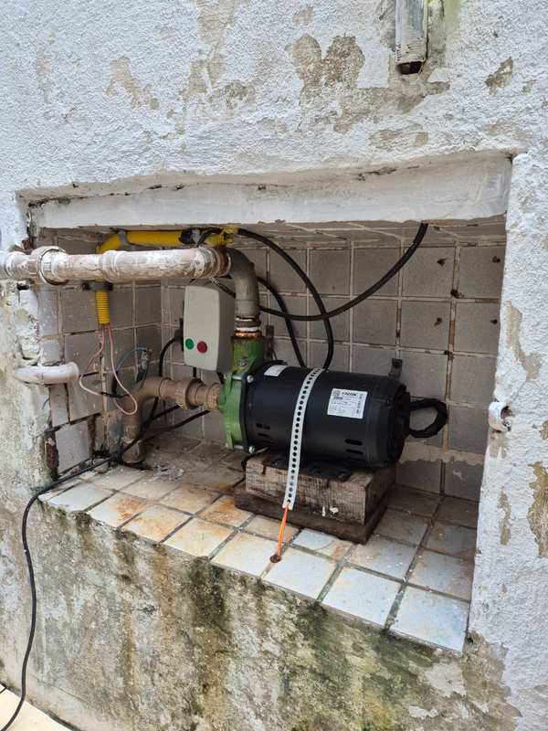
Instalações de ar-condicionado e luminárias. Sistemas instalados nos ambientes internos, com sinais de uso e necessidade de manutenção.

